정규화 전자기장 영상 예측을 위한 안테나 조건부 인코더 전이: 형상 그룹 단위 실험
저자명 및 소속 추후 기입
연구 논문 초안 · 저자/소속 및 투고처 미정 · 미투고

초록
본 연구는 타깃 데이터가 제한된 상황에서 전파 예측 과제로 사전학습한 인코더가 정규화 전자기장(EMF) 영상의 예측 정확도를 개선하는지 검토한다. 합성곱 신경망의 초기화 방식만을 비교하기 위해 형상·송신기 입력, 안테나 스칼라·방사 패턴 조건화 및 새로 초기화한 타깃 디코더를 동일하게 구성하였다. 데이터 점검 결과 기본 영상 768개가 입력 영상 그룹 86개로 구성됨을 확인하였으며, 그룹이 겹치지 않는 분할에서 네 가지 학습 데이터 규모, 타깃 시드 5개 및 소스 시드 3개를 평가하였다. 인코더 전이는 평가한 모든 데이터 규모에서 테스트 그룹 평균 MAE를 2.20–3.71% 감소시켰다. 사전 지정한 25% 조건에서 무작위 초기화와 전이 모델의 MAE는 각각 0.082779와 0.079705였으며, 두 모델의 오차 차이에 대한 테스트 그룹 14개 기반 쌍체 부트스트랩 구간은 [0.001823, 0.004248]이었다. 추가 실험에서는 패턴 정보의 효과, 학습 형상 그룹을 유지한 설정 수 변화 및 조건부 HRFormer를 수정한 비교 모델을 분석하였다. 소스 학습량과 공간 입력만 사용하는 대조군은 조건화 및 소스 초기화에 따른 효과의 차이를 보여준다. 동일 오차 기준의 보간 분석은 데이터 효율 개선 가능성을 제시하지만, 범위 밖 추정의 검열과 불확실성을 포함한 기술적 분석으로 해석한다. 본 연구의 평가 대상은 정규화된 래스터 영상이며, 독립적인 실외 영역의 의미, 절대 물리 단위 복원 및 소스·타깃의 지리적 독립성은 확인되지 않았다.
주제어: 인코더 전이, 안테나 조건화, 정규화 전자기장 영상, 형상 그룹 평가, 데이터 효율

I. 서론
조밀한 전자기장 지도 예측은 도시 환경에서 다양한 안테나 설정을 반복적으로 검토하는 데 활용될 수 있다. 타깃 정답을 생성하는 비용이 클 때, 관련 전파 과제에서 학습한 표현이 동일한 타깃 데이터 규모에서 예측 오차를 줄이는지가 실용적인 연구 질문이 된다. 이를 확인하려면 입력과 모델 용량이 동일한 무작위 초기화 대조군이 필요하다. 조건부 모델이 비조건부 모델보다 정확하다는 사실만으로 전이의 효과를 분리할 수는 없다.
본 연구는 정규화된 DPM 전파 지도 영상에서 제공된 지향성 안테나 EMF 영상 데이터로 인코더를 전이한다. 실험의 범위는 이용 가능한 래스터 표현으로 한정한다. 회색조 영상의 예측 정확도로 물리적 노출이나 독립적인 지역에 대한 일반화를 추론하지 않는다. 소스 인코더만 복사하고, 타깃 디코더와 조건화 모듈은 새로 초기화한다.
본 연구의 기여는 초기화 효과를 통제하여 비교하고 이를 데이터 출처 점검, 입력 영상 그룹 분리, 중첩된 형상 그룹 부분집합, 반복 소스·타깃 시드, 파라미터 수를 맞춘 정보 제거 대조군 및 별도의 설정 수 실험으로 뒷받침한 데 있다. FiLM, 교차 어텐션 및 트랜스포머 백본은 기존 방법이므로 이들 기법 자체의 도입을 새로운 기여로 주장하지 않는다.
사전에 지정한 본 실험과 테스트 결과를 확인한 뒤 설계한 추가 분석을 구분한다. 추가 실험의 조건은 해당 학습 전에 고정하였고 모델 선택에는 검증 데이터만 사용하였다. 그러나 추가 테스트 결과는 새로운 맹검 확인 실험이 아니라 보조적·탐색적 근거이다. 전이가 불리한 조건을 포함하여 모든 보고 조건을 유지한다.

II. 관련 연구
RadioUNet은 합성곱 신경망을 이용한 전파 지도 추정을 제시하였으며, RadioMapSeer는 학습과 위치 추정을 위한 모의 전파 지도 데이터를 제공한다[1,2]. 본 연구의 소형 U-Net은 초기화 효과를 통제하는 비교용 백본이며 공식 RadioWNet을 재현한 모델은 아니다. 틸트에 따른 전파 지도 예측에서도 안테나 설정 간 전이가 이미 연구되었으므로[8], 전이학습 자체를 새로운 방법으로 주장하지 않는다.
FiLM은 특징별 아핀 변환을 통해 조건 정보를 반영한다[3]. HRFormer는 국소 윈도 어텐션과 병렬 다중 해상도 특징을 사용한다[4]. 조건부 EMF 예측 선행 연구는 여러 단계의 스칼라 FiLM과 방사 패턴 어텐션을 결합한다[5]. 해당 연구의 공간 입력, 실외 영역 평가 및 표본 무작위 분할은 본 연구의 프로토콜과 다르다. 따라서 그 구조를 수정하여 동일 백본 내 무작위 초기화와 인코더 전이를 비교하며, 발표된 점수와 직접 순위를 비교하지 않는다.
BeamRMX는 공간 방사 쿼리와 형상 간 상호작용을 빔 전파 지도 예측의 핵심 요소로 다룬다[6]. 본 연구의 입력은 세계 좌표계 이득 변환이 검증되지 않은 국소 1차원 패턴이므로 해당 공간 쿼리 프로토콜을 재현하지 않는다. 패턴 조건화와 형상·쿼리 상호작용은 기존 연구에 속한다. SSIM은 영상 구조의 보조 평가 지표로 사용하며[7], 물리적 정확성의 지표로 해석하지 않는다.
소스 학습에는 전파 지도 정답을 사용하지만, 그 효과를 일반 영상 사전학습이나 재구성 사전학습과 분리하여 검증하지는 않았다. 이러한 대조군은 향후 메커니즘 연구의 대상이다. 현재의 주장은 제공된 과제에서 측정된 초기화 방식 간 차이에 한정된다.

III. 데이터 점검 및 문제 정의
타깃 데이터에는 기본 표본 768개, 안테나 번호별 설정 3개를 포함하는 스프레드시트 행 256개 및 원본 건물 영상 식별자 86개가 있다. 저장된 반전 영상까지 포함하면 배열은 3072개로 늘어나지만 본 실험에서는 제외하였다. 영상과 수치 정보의 대응은 확인했으나 비대칭 국소 패턴의 반전 변환은 검증되지 않았기 때문이다. 원본 건물 영상과 회색조 정답은 모든 기본 배열과 일치하였고, 스칼라·패턴 파일도 스프레드시트 및 파일 규칙과 대조하였다. 영상 식별자와 D4 변환에 동등한 입력은 분할 전에 같은 그룹으로 묶었다.
타깃 학습·검증·테스트 분할은 각각 영상 그룹 60/12/14개와 기본 표본 534/108/126개로 구성된다. 이 그룹은 원본 건물 영상과 영상 형상을 기준으로 정의되며, 독립적인 물리적 장면임이 검증된 단위는 아니다. 선행 연구에서 다르게 정의한 배치 수와 동일시하지 않는다. 로컬 소스 목록에는 송신기 80개씩을 갖는 DPM 지도 701개가 있으며, 701번째 지도의 원본 배포 출처는 확인되지 않았다. 소스 지도 그룹은 별도로 분할한다.
두 도메인 모두 형상 채널과 송신기 채널을 사용한다. 타깃 형상은 원본 B/G 두 채널이 모두 정확히 0인 픽셀을 1로 표시한 대리 표현이다. 소스 형상은 이진 PNG의 0이 아닌 픽셀로 정의한다. 이 규칙은 정답과 독립적이지만 시뮬레이터의 실제 건물 경계를 복원한 것은 아니다. 송신기 채널은 좌표를 내림하여 구한 픽셀에 위치를 표시하며, 소스 정렬은 모든 안테나 PNG와 대조하였다. 렌더러와 공간 축척의 차이는 도메인 간 차이로 남는다.
스칼라 입력은 x/y 좌표, 높이, 다운틸트, 전력 및 주기적 방위각으로 구성한다. 방위각을 사인·코사인으로 표현하면 총 7개 특징이 된다. 수평·수직 패턴은 각각 순서가 있는 표본 360개를 포함한다. 학습 부분집합에서만 구한 평균과 표준편차를 검증·테스트 입력에 적용한다. 타깃 정답은 원본 회색조를 255로 나눈 값이고, 소스 정답은 정규화된 DPM 이득 영상이다. 두 값의 물리 단위 역변환이 같다고 가정하지 않는다.
저장된 건물 마스크는 정답이 양수인 위치의 마스크와 같고 대부분의 건물 식별자에서 설정에 따라 달라진다. 따라서 이를 독립적인 건물 점유나 실외 영역의 정답으로 사용하지 않는다. 0인 픽셀을 포함한 전체 래스터를 평가한다. 절대 EMF 단위, 노출 기준 또는 실외 영역만의 성능은 추론하지 않는다.
메타데이터 점검에서는 타깃 PNG 86개와 소스 PNG 701개를 조사하였으나 지리 정보 필드나 타깃 GIS·벡터 자료를 찾지 못하였다. 완전한 소스 다각형 및 안테나 파일은 모두 국소 좌표 목록을 포함한다. 전체 영상을 64×64로 축소한 형상 대리 표현에 대해 D4 변환을 포함한 482,288회 비교를 수행했으며, 최대 IoU는 0.4904이고 0.75를 넘는 후보는 없었다. 그러나 이는 잘린 영상, 중첩 타일, 축척 변화 또는 다른 렌더러를 배제하지 못한다. 지리적 독립성은 여전히 확인되지 않았다.
표 1
도메인/분할 | 영상 그룹/지도 수 | 기본 표본/쌍 수
타깃 학습 | 60 | 534
타깃 검증 | 12 | 108
타깃 테스트 | 14 | 126
로컬 소스 전체 | 701 | 56080

IV. 쌍체 인코더 전이 및 안테나 조건화
공간 입력을 x=(B,T), 정규화된 스칼라 특징을 a, 두 각도 패턴을 r로 정의한다. 공간 인코더 E는 다중 축척 특징을 생성하고 타깃 디코더는 정규화 영상을 예측한다. 소스 학습은 DPM 지도 전체 래스터의 절대 오차를 최소화한다. 타깃 적응에서는 E만 복사하며 디코더, 출력 헤드 및 조건화 가중치는 대응하는 타깃 시드로 새로 초기화한다. 모든 인코더 층은 첫 갱신부터 미세조정한다.
CNN은 채널 수 16/32/64/128의 인코더 블록 4개와 건너뛰기 연결을 갖는 디코더로 구성한다. 소스의 256×256 영상과 타깃의 500×500 영상은 풀링에 필요한 배수로 패딩하고 예측 후 원래 크기로 자른다. 스칼라 MLP와 1차원 패턴 인코더의 출력을 결합하여 병목 특징의 아핀 변환 파라미터를 생성한다. 변환은 F′=(1+γ(a,r))⊙F+β(a,r)이며 아핀 출력 파라미터는 0으로 초기화한다. A/C는 공간 입력만 사용하는 무작위 초기화/소스 전이 모델이고, B/D는 동일한 조건부 구조의 무작위 초기화/소스 전이 모델이다.
패턴 정보의 효과를 파라미터 수와 분리하기 위해 스칼라 전용 대조군에서도 전체 조건부 CNN 구조를 유지하되, 모든 학습·평가 단계에서 정규화된 패턴 텐서를 0으로 대체한다. 스칼라 입력은 유지한다. 패턴 인코더는 상수 임베딩을 학습할 수 있지만 표본별 패턴 정보를 받을 수는 없다. 따라서 이는 구조 제거가 아니라 정보 제거 실험이다.
비교 모델은 MIT 라이선스의 로컬 HRFormer-S 계열 백본을 사용하며 최종 분기 채널은 32/64/128/256이다. 네 계산 단계에 스칼라 FiLM을 삽입하고, 가장 깊은 분기에는 토큰 90개인 패턴 인코더와 8개 헤드의 트랜스포머 디코더 층 2개를 연결한다. 새로운 건너뛰기 연결 디코더와 시그모이드 헤드로 500×500 출력을 얻는다. 공통 2채널 입력, 주기적 스칼라, 전체 래스터 L1 손실, 빔·마스크·테스트 시 증강 미사용 및 확률적 깊이 0은 본 연구의 수정 사항이다. 선행 방법이나 발표된 실외 성능의 정확한 재현으로 주장하지 않는다.

V. 실험 프로토콜
본 실험의 사전 지정 주 평가항목은 형상 그룹 25% 조건에서의 쌍체 테스트 그룹 매크로 MAE이다. 네 학습 규모는 완전한 학습 그룹 6/15/30/60개를 유지하며, 타깃 부분집합·최적화 시드 5개 각각에서 중첩된다. D에는 1500회 갱신한 소스 시드 3개를 사용한다. 소스 체크포인트는 250회 갱신마다 고정된 소스 검증 표본으로 선택한다. 타깃 테스트 결과로 소스를 선택하지 않는다. 디코더·조건화 초기화와 타깃 부분집합은 비교 모델 간 대응시킨다.
CNN 실험은 AdamW, 배치 크기 4, 기본 채널 수 16, 타깃 학습률 3×10⁻⁴ 및 가중치 감쇠 1×10⁻⁴를 사용한다. 초기 학습 상한은 150에폭이고 조기 종료 대기 기간은 25에폭이다. 상한에 도달한 실행은 동일한 대기 기간과 300에폭 상한으로 처음부터 다시 학습하며 기존 실행은 보존한다. 이 규칙은 무작위 초기화와 전이에 동일하게 적용한다. CUDA/TF32의 비결정적 실행으로 재실행 결과는 달라질 수 있다. 모델은 검증 그룹 매크로 MAE로 선택하고 테스트 추론 전에 평가 목록을 고정한다.
표본별 MAE와 RMSE는 전체 래스터에서 계산한다. 그룹 내 표본 지표를 평균한 뒤 그룹마다 같은 가중치를 부여한다. 시드 평균 그룹 오차를 대응시켜 테스트 그룹 14개에 대해 10,000회 부트스트랩한다. 구간은 고정된 분할과 학습 모델에 조건부이며, 픽셀이나 재사용 대조군을 독립 관측으로 취급하지 않는다. 타깃·소스 시드 변동은 별도로 보고한다. 부차 지표와 추가 실험의 구간은 기술적 분석이며 다중 비교를 보정한 유의성 주장에 사용하지 않는다.
스칼라 전용 추가 실험은 동일한 네 형상 그룹 규모, 타깃 시드 5개 및 소스 시드 3개를 사용한다. 설정 수 실험은 학습 영상 그룹 60개와 스프레드시트 행 178개를 모두 유지하고, 시드별 중첩 순위에 따라 행마다 안테나 번호 항목을 1/2/3개 선택하여 표본 178/356/534개를 구성한다. 선택 항목의 송신기 위치와 높이는 다를 수 있으므로 고정 송신기의 각도 설정만 바꾸는 실험은 아니다. 전체 설정 기준은 본 실험의 고정된 100% 결과를 재사용한다.
수정한 비교 모델은 형상 그룹 25/100% 조건에서 타깃 시드 3개와 소스 시드 0 하나로 평가한다. 소스 백본은 같은 DPM 과제로 1500회 갱신한다. 최종 학습 전에 무작위 초기화와 전이 각각에 같은 두 후보 학습률 1×10⁻⁴/3×10⁻⁴를 검증 데이터로 비교한다. 입력·손실·분할의 수정과 제한된 소스 반복을 명시한다. 모델 선택은 검증 데이터만 사용하지만 추가 실험 설계 시점에는 기존 테스트 결과가 알려져 있었다.

VI. 본 실험의 테스트 그룹 결과
조건부 인코더 전이는 평가한 네 학습 규모 모두에서 평균 테스트 MAE를 낮췄다. 25% 조건에서 B와 D의 MAE는 각각 0.082779와 0.079705로, 절대 차이는 0.003074이고 상대 감소율은 3.71%였다. 쌍체 형상 그룹 부트스트랩 구간은 [0.001823, 0.004248]이며 시드 평균 기준으로 테스트 그룹 14개 중 13개에서 D의 오차가 더 낮았다. 이는 영상 그룹에 조건부인 실험 결과이며 독립적인 물리·지리적 근거는 아니다.
공간 입력만 사용하는 전이의 결과는 일관성이 낮았다. 10%와 100%에서는 C의 평균 오차가 A보다 높았으며 25%와 50%에서의 개선은 작았다. 소스 시드 0으로 맞춘 상호작용 (B−D_source0)−(A−C)은 모든 규모에서 양수였으나 10% 조건의 기술적 구간은 0을 포함하였다. 양의 상호작용만으로 물리적 메커니즘이나 조건화의 보편적인 이점을 확정할 수 없다.
정성적 예시는 예측 오차를 확인하기 전에 메타데이터로 선택하였다. 테스트 그룹 ID가 가장 작은 4개 그룹 각각에서 가장 작은 기본 표본 ID를 사용했으며, 학습 규모는 25%, 타깃·소스 시드는 0이다. 정답·예측과 절대 오차에 각각 공통 색상 범위를 적용하였다. 유리한 예시로 교체하지 않고 사전 선택 예시를 유지하였다.
표 2
그룹 학습 비율 | B MAE | D MAE | 감소율 | B/D RMSE | B/D SSIM
10% | 0.092433 | 0.089948 | 2.69% | 0.133163/0.129707 | 0.8042/0.8060
25% | 0.082779 | 0.079705 | 3.71% | 0.123513/0.119755 | 0.8521/0.8500
50% | 0.079228 | 0.076876 | 2.97% | 0.118956/0.115786 | 0.8591/0.8584
100% | 0.073765 | 0.072139 | 2.20% | 0.112393/0.110423 | 0.8659/0.8648
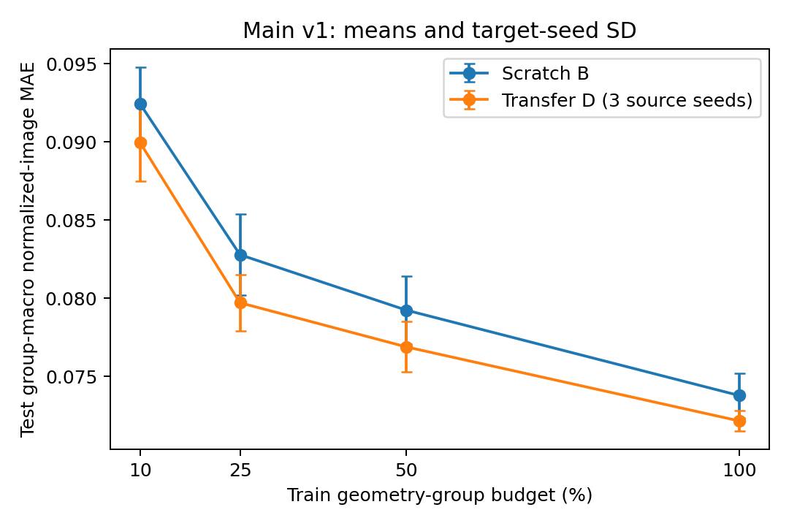
그림 1. 본 실험 평균과 타깃 시드 표준편차. D는 소스 시드 3개에 대한 개별 모델 오차를 평균한 값이며 앙상블 예측이 아니다.
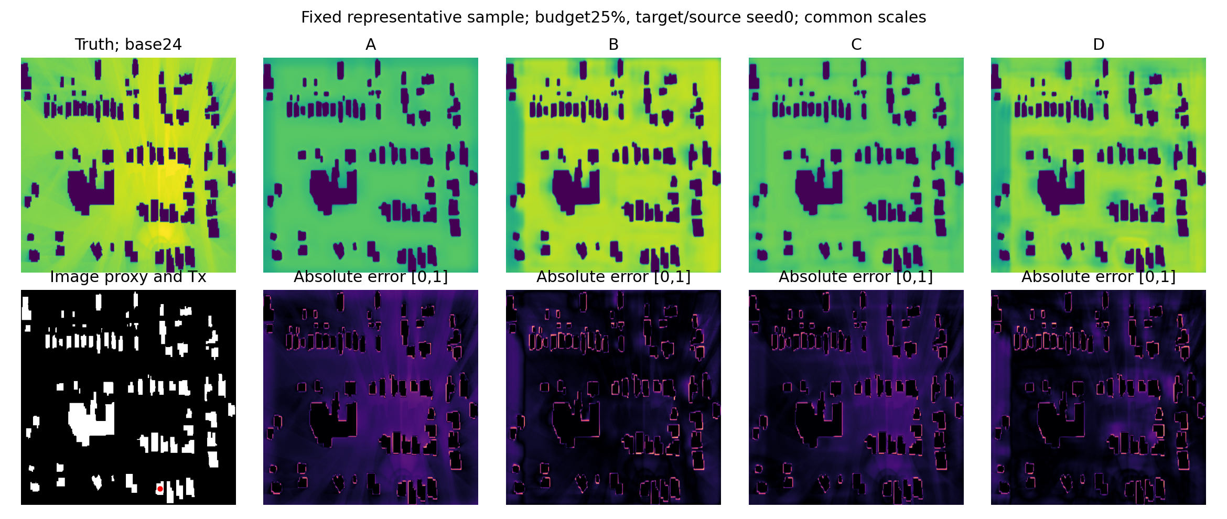
그림 2. 메타데이터로 선택한 기본 표본 24. 정답과 A/B/C/D 예측은 공통 [0,1] 범위를 사용하며 절대 오차도 동일 범위를 사용한다. 송신기·영상 대리 표현은 실제 건물 점유로 확정하지 않는다.

VII. 정보 제거 및 설정 수 추가 실험
스칼라 전용 대조군 표는 정규화 패턴 입력을 0으로 만든 결과를 제시한다. 스칼라 전용 MAE에서 전체 패턴 모델 MAE를 뺀 값이 양수이면 표본별 패턴 정보가 정확도를 높인 것이다. 음의 차이도 유지하여 정보의 효과가 균일하지 않음을 보여준다. 구조와 파라미터 수는 같지만 모든 최적화 요인이나 인과 요인을 분리한 비교는 아니다.
설정 수 표는 학습 영상 그룹의 범위를 고정한 상태에서 설정 수를 변화시킨다. 100% 기준은 본 실험의 체크포인트 재사용이며 추가 독립 반복이 아니다. 선택한 안테나 번호 항목의 송신기 좌표와 높이가 달라지므로 해석은 설정·표본 수 변화에 한정한다.
비교 백본 표는 수정한 HRFormer의 무작위 초기화와 소스 전이를 비교한다. 같은 백본에서 입력과 검증 예산을 공유한 초기화 비교로 해석한다. 선행 연구의 실외·무작위 분할 점수를 본 연구의 전체 래스터·영상 그룹 점수와 직접 비교하지 않는다. 제한된 소스 반복과 서로 다른 모델 용량 때문에 보편적인 구조 우위를 주장할 수 없다.
전체 패턴 입력은 규모·모델별 스칼라 전용 대비 비교 8개 중 6개에서 평균 MAE를 낮췄다. 수정한 HRFormer에서 전이는 25% 조건에서 MAE를 6.54%, 100% 조건에서 8.50% 감소시켰다. 이러한 결과는 본 조건부 CNN 실험의 효과가 적용되는 범위를 구체화한다.
백본 간 비교 표는 두 계열 모두 타깃 시드 0/1/2와 소스 시드 0으로 제한한다. 모델 용량, 조건화 방식 및 선택된 학습률이 달라 기술적 비교로 해석하며 백본 자체의 인과적 효과를 분리한 결과로 보지 않는다.
표 3
그룹 학습 비율 | 스칼라 B | 스칼라 D | B 스칼라−전체 | D 스칼라−전체
10% | 0.091143 | 0.089090 | -0.001290 | -0.000858
25% | 0.083916 | 0.081773 | 0.001138 | 0.002068
50% | 0.083572 | 0.081924 | 0.004344 | 0.005048
100% | 0.079973 | 0.078335 | 0.006208 | 0.006196
표 4
행당 설정 수 | 학습 표본 수 | B MAE | D MAE | 감소율
1 | 178 | 0.079061 | 0.078203 | 1.09%
2 | 356 | 0.075247 | 0.073639 | 2.14%
3 | 534 | 0.073765 | 0.072139 | 2.20%
표 5
그룹 학습 비율 | HRT 무작위 초기화 | HRT 전이 | 감소율
25% | 0.071946 | 0.067238 | 6.54%
100% | 0.062226 | 0.056937 | 8.50%
표 6
그룹 학습 비율 | 모델 계열 | 무작위 초기화 MAE | 전이 MAE | 감소율
25% | cnn | 0.084336 | 0.080533 | 4.51%
25% | hrt_adapter | 0.071946 | 0.067238 | 6.54%
100% | cnn | 0.073758 | 0.071488 | 3.08%
100% | hrt_adapter | 0.062226 | 0.056937 | 8.50%

VIII. 소스 민감도 및 기술적 데이터 효율 분석
소스 시드 0에서는 갱신 횟수 500/1500/4500을 비교하고, 1500회 갱신에서는 소스 시드 0/1/2를 비교한다. 대응하는 검증 비교 30개 모두에서 D가 공유한 B 대조군보다 좋았지만 검증 선택 결과이며 대조군의 독립 반복이 아니다. 소스 학습량과 시드의 완전 교차 설계는 아니다. 소스 선택 갱신 횟수, 체크포인트 해시 및 모든 타깃 학습 이력을 보존한다.
동일 오차 분석은 관측한 평균 곡선의 네 점을 형상 그룹 수에 대해 보간한다. 누적 최솟값으로 단조 포락선을 만들고 외삽은 하지 않는다. 정규화 MAE 0.080에서 필요한 그룹 수의 점추정은 무작위 초기화 26.74개, 전이 14.74개이며 보간상 절감률은 44.87%이다. 이 소수 그룹 수로 실제 학습한 것은 아니고 기준 오차도 본 테스트 이후 선택하였다. 따라서 확인된 데이터 절감률이 아니라 기술적 추정으로 해석한다.
해당 기준에서 쌍체 부트스트랩 표본 중 97.28%에서만 두 모델의 필요 그룹 수가 관측 범위 안에서 함께 식별되었다. 범위 밖의 검열된 표본도 집계하였다. 보고한 백분위 구간은 공동 식별 가능 조건에 따른 구간이며 무조건부 신뢰구간이 아니다. 강한 주장에는 새로 사전 지정한 동일 오차 실험과 독립 평가가 필요하다. 소스 사전학습 비용은 타깃 정답 생성 비용에 추가된다.
표 7
소스 갱신 횟수 | 소스 시드 | 25% 검증 감소율 | 100% 검증 감소율
500 | 0 | 2.35% | 1.73%
1500 | 0 | 3.47% | 2.86%
4500 | 0 | 4.47% | 3.61%
1500 | 1 | 3.69% | 3.00%
1500 | 2 | 4.35% | 4.00%
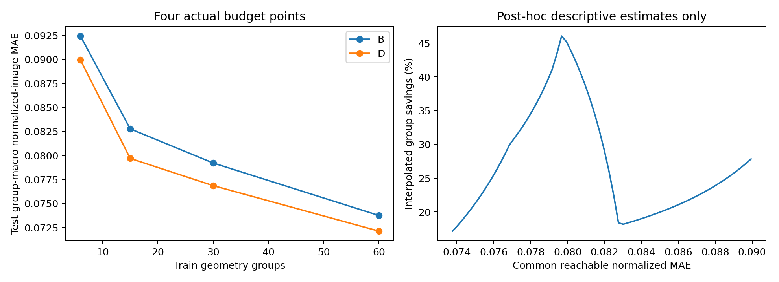
그림 3. 실제로 학습한 네 데이터 규모와 사후 동일 오차 보간 곡선. 보간 절감률은 기술적 추정이며 외삽이나 정확한 실증 절감률을 주장하지 않는다.

IX. 계산 비용 및 재현성
계산 비용 표는 RTX 4090 GPU에 입력이 이미 올라간 상태에서 준비 실행 50회와 측정 200회 후 CUDA 이벤트로 구한 모델 연산 시간을 보고한다. 측정 당시 GPU는 다른 작업과 공유되었다. FLOPs는 프로파일러가 지원하는 합성곱·행렬 연산만 포함하고 정규화·활성화·보간 등의 미지원 연산은 제외하므로 알고리즘 전체 FLOPs가 아니다. 추론 메모리는 프로세스 할당기를 기준으로 하며 합성 배치 4의 순전파·역전파 메모리는 과거 학습의 실제 최대 사용량이 아니다.
소스 사전학습과 타깃 적응 실행 시간은 상한에 도달한 원본 및 처음부터 다시 수행한 실행까지 구분하여 저장하였다. 이 경과 시간의 합은 GPU가 실제 연산한 시간이나 전체 작업의 시작부터 끝까지 걸린 시간이 아니다. 프로토콜·코드·입력 해시, 그룹·부분집합 ID, 학습 정규화, 체크포인트 선택, 표본·그룹 지표, 환경 버전 및 실패·상한 도달 이력으로 재현을 지원한다.
별도 검증은 고정된 체크포인트, 유한한 엄격 추론, 학습 전용 통계, 그룹 분리, 정확한 평가 구성 및 MAE/RMSE/SSIM 재계산을 확인하였다. 기존 본 실험·공간 대조군 체크포인트 120개와 추가 비교 항목 152개를 모두 보존한다. 테스트 수치로 재학습하거나 체크포인트를 다시 선택하지 않는다. 물리적 미확인 사항과 추가 테스트의 보조적 성격도 재현성 기록에 포함한다.
표 8
모델 | 파라미터 수 | 합성곱/행렬 GFLOPs | 중앙 시간(ms) | 최대 할당(MiB)
A | 488561 | 20.638 | 9.143 | 161.2
B | 545121 | 20.639 | 9.149 | 153.7
C | 488561 | 20.638 | 9.140 | 161.2
D | 545121 | 20.639 | 9.136 | 161.4

X. 논의 및 한계
측정 결과는 이 정규화 영상 과제에서 조건부 소스 인코더 초기화의 실험적 이점을 뒷받침한다. 공간 입력만 사용한 결과와 정보 제거 대조군은 사전학습 가중치나 추가 안테나 입력을 항상 유리하다고 보아서는 안 됨을 보여준다. 전이와 조건화는 대응하는 예측기 간 비교로 평가하며, D가 C보다 정확하다는 사실만으로 전이 효과를 입증하지 않는다.
데이터의 지리적 장면 독립성은 검증되지 않았다. 장면 ID, 타일 범위, 소스·타깃 지역 중복, 독립적인 실외·무자료 영역의 의미 및 물리 단위 역정규화 정보가 없다. 축소 영상의 불일치만으로 겹치는 잘린 영상이나 다른 렌더러를 배제할 수 없다. 영상 그룹 부트스트랩 구간은 이러한 불확실성을 포함하지 않으며 실제 환경의 노출 예측 정확도를 확정하지 않는다.
소스 학습량 실험은 시드별 조합이 제한적이고 계산량이 큰 비교 백본은 소스 시드 하나만 사용한다. 추가 실험은 기존 테스트를 확인한 뒤 설계되었으므로 새로운 맹검 확인이 아니라 보조적 결과로 제시한다. 일반 영상 사전학습, 추가 시뮬레이터, 인코더 고정 및 정확한 고정 송신기 각도 설정 비교는 수행한 근거가 아니라 향후 연구이다.
장면·형상 메타데이터와 물리 정답을 복원할 수 있는 더 큰 독립 데이터가 확보되면 일반화와 노출에 대한 강한 주장을 검증할 수 있다. 새로 사전 지정한 동일 오차 실험은 보간으로 추정한 정답 생성 비용 절감을 확인할 수 있다. 이러한 후속 연구도 불리한 결과를 유지하고 현재 테스트 오차에 맞춰 하이퍼파라미터를 조정하지 않아야 한다.

XI. 결론
초기화 조건을 대응시키고 데이터를 점검한 영상 그룹 실험에서 소스 인코더 전이는 네 타깃 형상 그룹 규모 모두에서 조건부 CNN의 테스트 MAE를 낮췄으며, 사전 지정한 25% 조건의 감소율은 3.71%였다. 스칼라 정보 대조군, 설정 수 비교 및 수정한 선행 백본은 효과의 범위에 대한 보조 근거를 제공한다. 데이터 효율 보간은 기술적 분석이고 물리·지리적 독립성과 절대 단위 해석은 미확인 상태이다. 본 연구의 결론은 해당 정규화 영상에서의 전이 효과에 한정하며 노출 예측 성능이나 보편적인 데이터 절감을 보장하지 않는다.

참고문헌
[1] R. Levie, C. Yapar, G. Kutyniok, and G. Caire. RadioUNet: Fast Radio Map Estimation with Convolutional Neural Networks. arXiv, 2020. https://arxiv.org/abs/1911.09002
[2] C. Yapar, R. Levie, G. Kutyniok, and G. Caire. Dataset of Pathloss and ToA Radio Maps With Localization Application. arXiv, 2024. https://arxiv.org/abs/2212.11777
[3] E. Perez, F. Strub, H. de Vries, V. Dumoulin, and A. Courville. FiLM: Visual Reasoning with a General Conditioning Layer. AAAI, 2018. https://arxiv.org/abs/1709.07871
[4] Y. Yuan, R. Fu, L. Huang, W. Lin, C. Zhang, X. Chen, and J. Wang. HRFormer: High-Resolution Transformer for Dense Prediction. NeurIPS, 2021. https://arxiv.org/abs/2110.09408
[5] D.-E. Kim, D. Park, S. Ahn, N. Kang, S.-h. Kim, and S. Kim. Multi-Modal Conditioned High-Resolution Transformer for Urban Electromagnetic Field Map Prediction. arXiv, 2026. https://arxiv.org/abs/2606.27671
[6] Y. Zhang, X. Wang, W. Chen, and N. Cheng. BeamRMX: Radiation-Pattern-Driven Learning for Generalizable Beam Radio Map Prediction and Beam Management. arXiv, 2026. https://arxiv.org/abs/2609.00615
[7] Z. Wang, A. C. Bovik, H. R. Sheikh, and E. P. Simoncelli. Image Quality Assessment: From Error Visibility to Structural Similarity. IEEE Transactions on Image Processing,13(4), 2004. https://ece.uwaterloo.ca/~z70wang/publications/ssim.html
[8] C. Parera, Q. Liao, I. Malanchini, C. Tatino, A. E. C. Redondi, and M. Cesana. Transfer Learning for Tilt-Dependent Radio Map Prediction. IEEE Transactions on Cognitive Communications and Networking, 2020. https://re.public.polimi.it/handle/11311/1129446

